1. 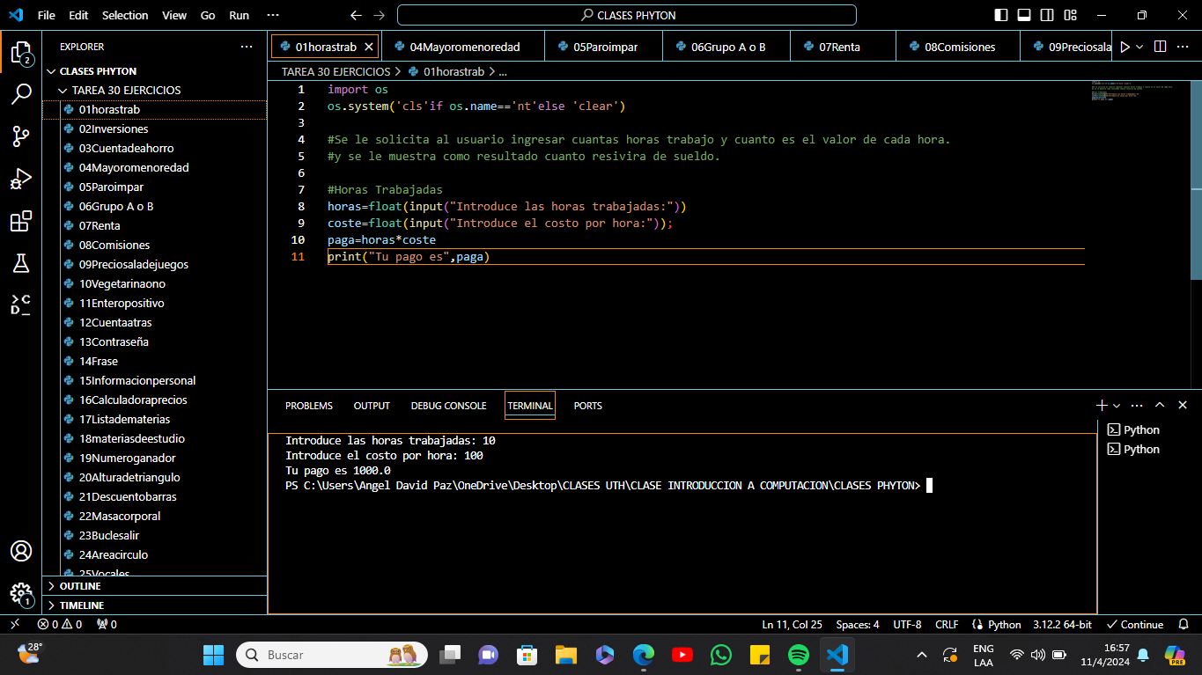Ej. 1 Horas trabajadas
2. 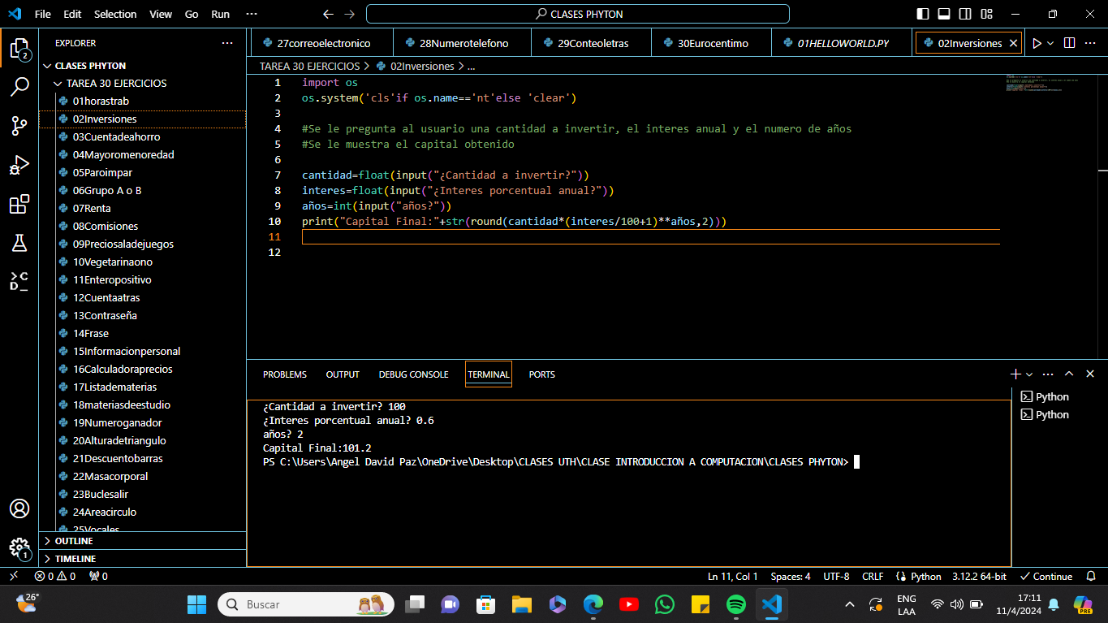Ej. 2 Inversión

1. 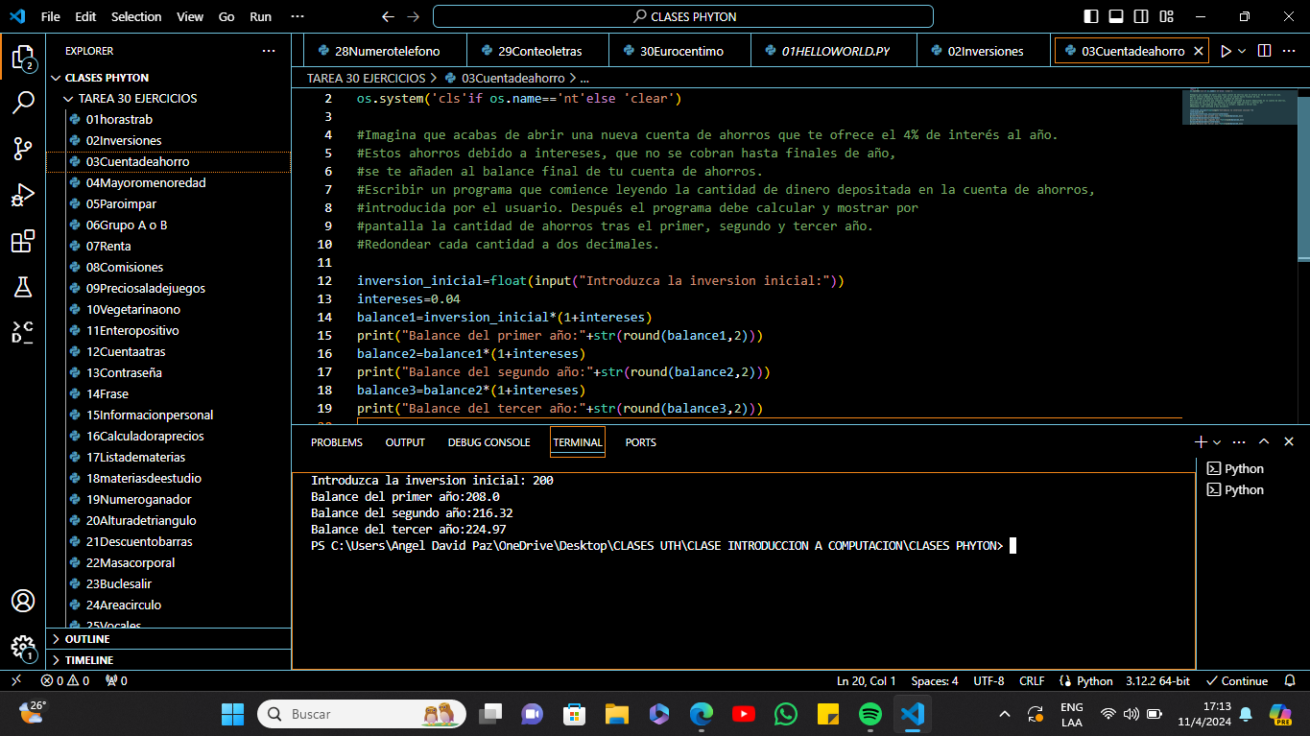Ej. 3 Cuenta de banco/Ahorros
2. Ej. 4 Mayor o menor de edad

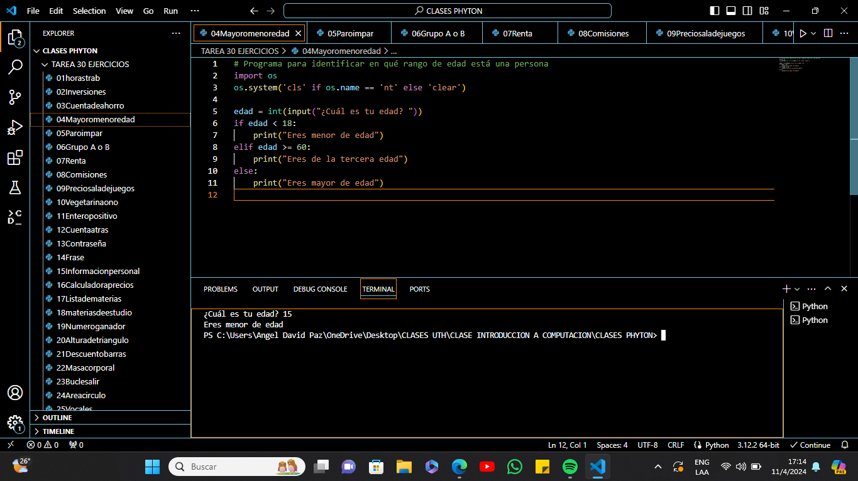

1. 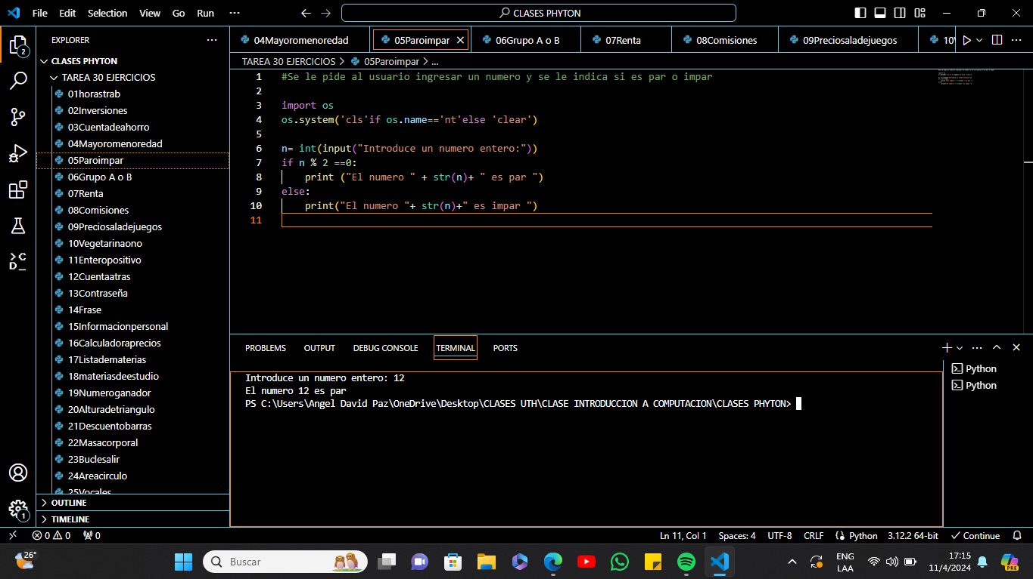Ej. 5 Numero par o impar
2. Ej. 6 Grupo A o B

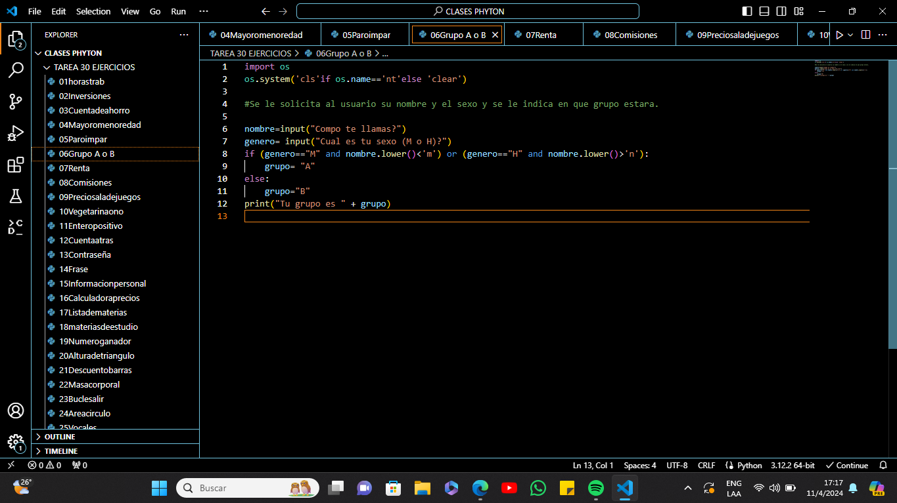

1. 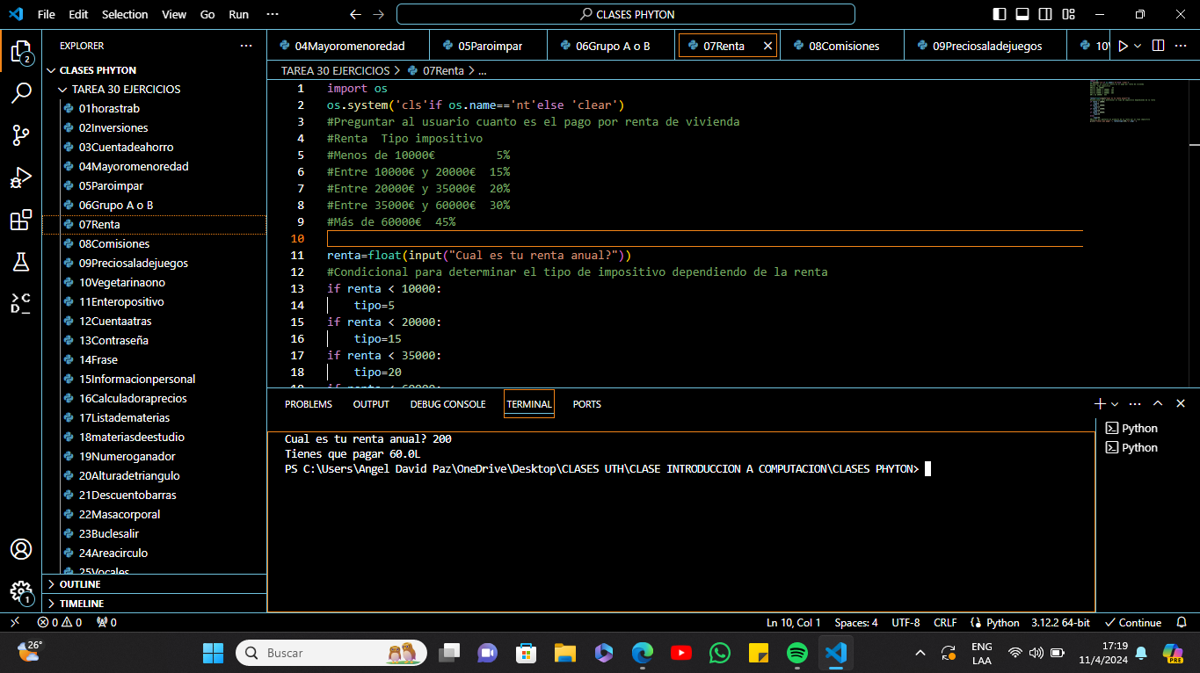Ej. 7 Renta
2. Ej. 8 Bonificaciones

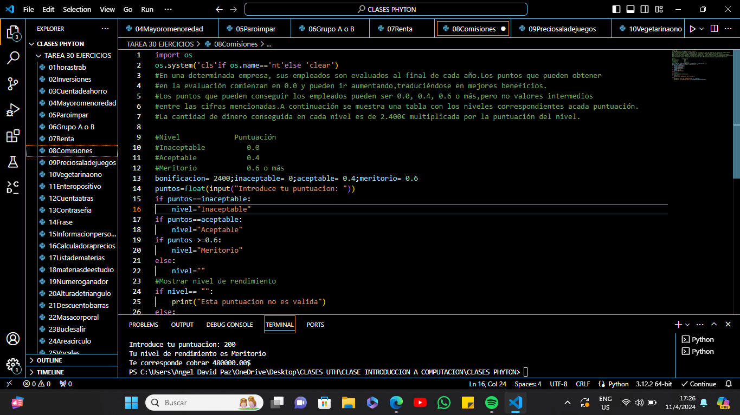

1. 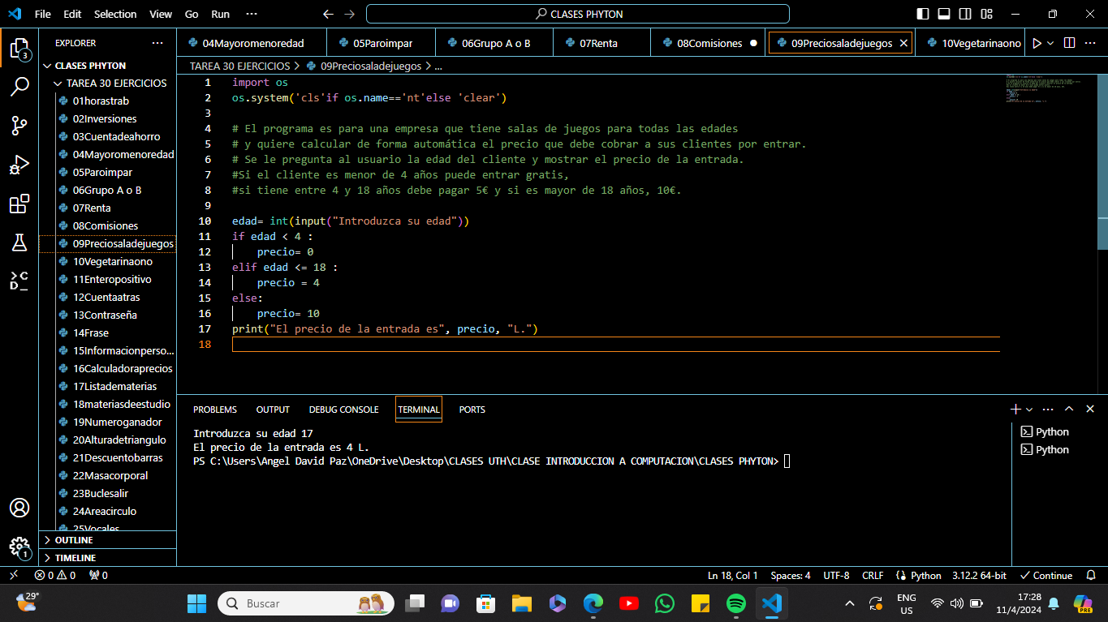Ej. 9 Sala de juegos
2. Ej. 10 Pizza vegetariana o no vegetariana

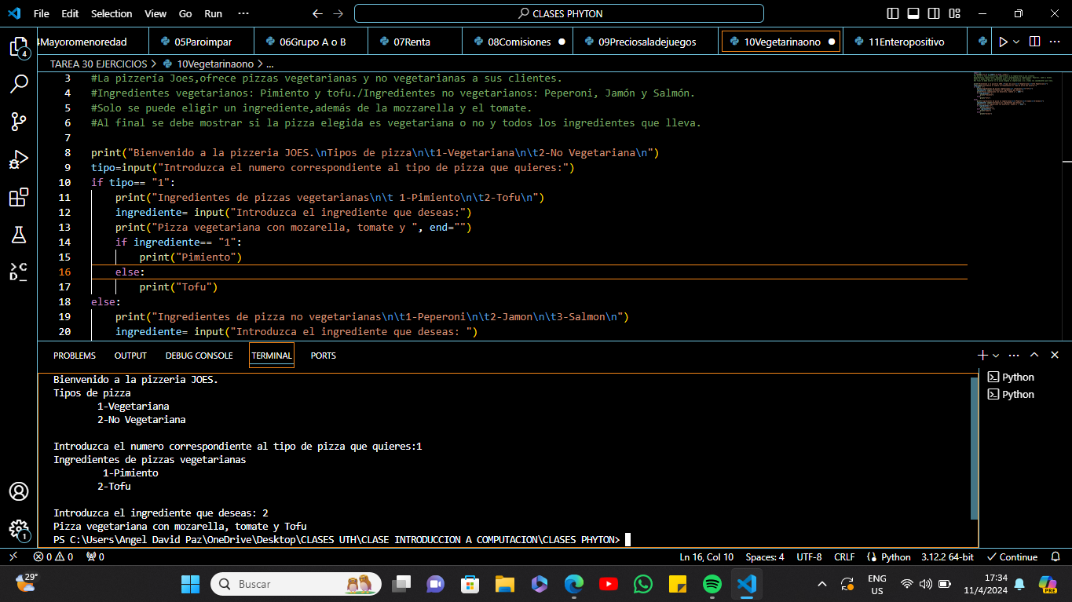

1. 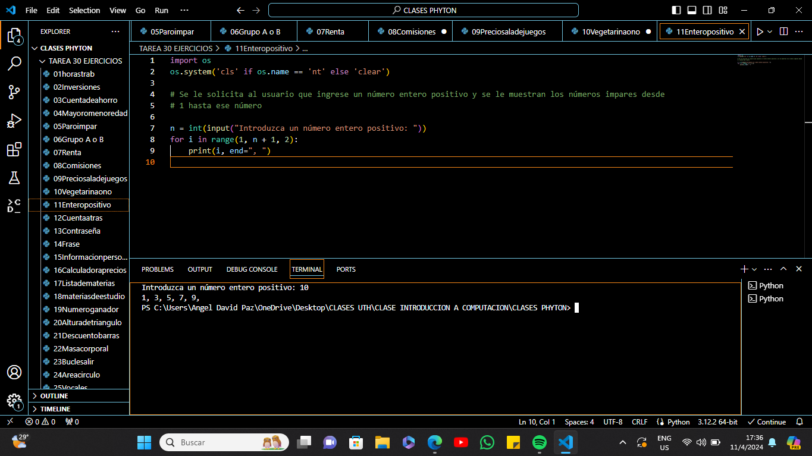Ej. 11 Numero entero positivo
2. Ej. 12 Cuenta Regresiva

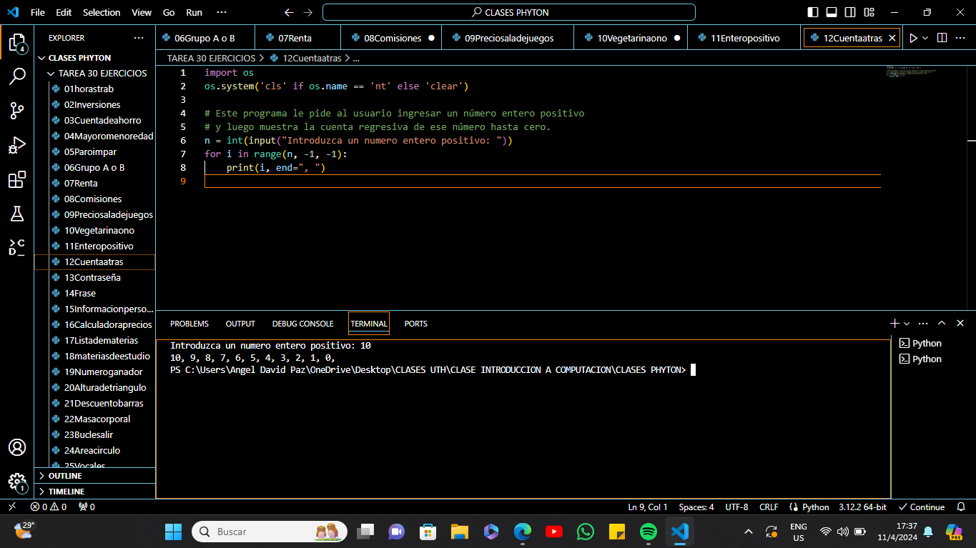

1. Ej. 13 Contraseña

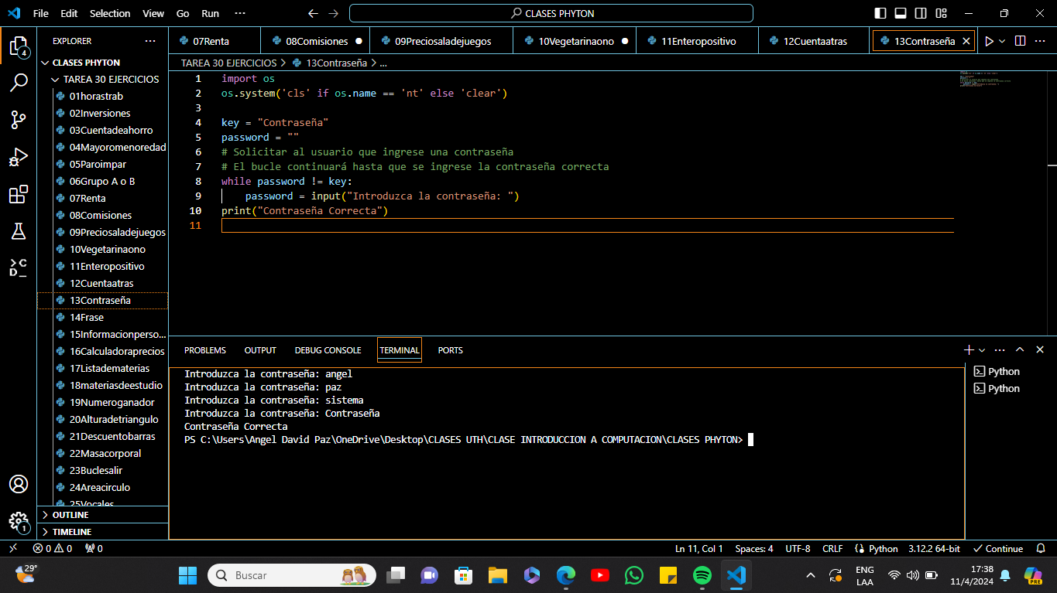

1. Ej. 14 Frase y vocal

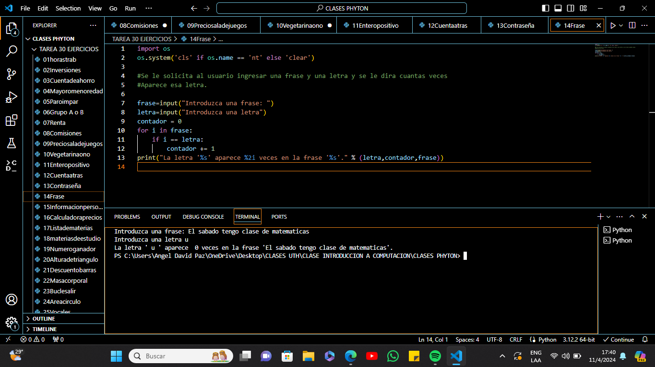

1. Ej. 15 Información Personal

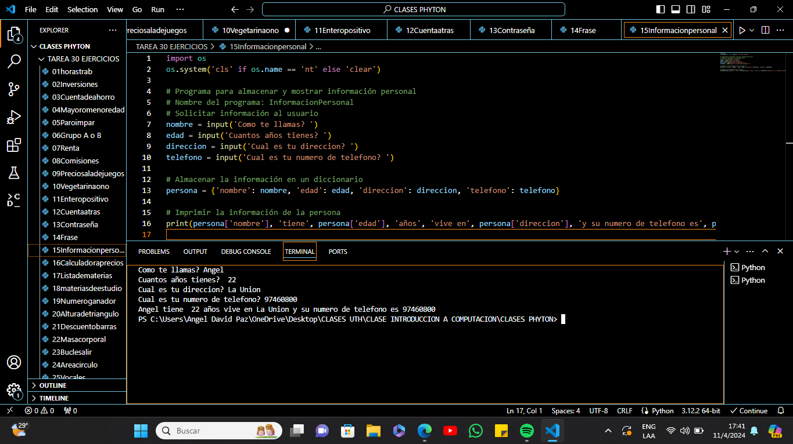

1. Ej. 16 Calculadora de precios

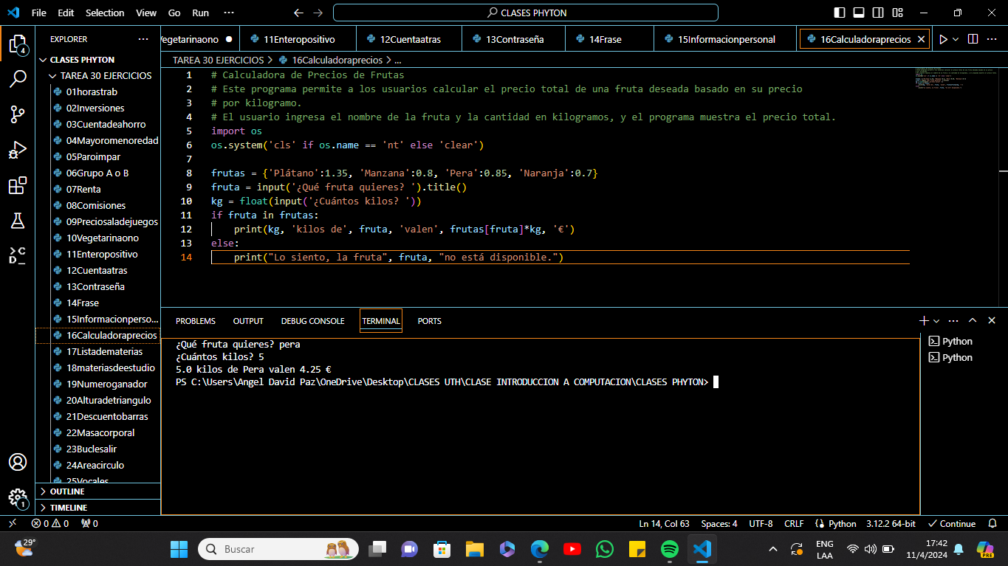

1. Ej. 17 Lista de materias

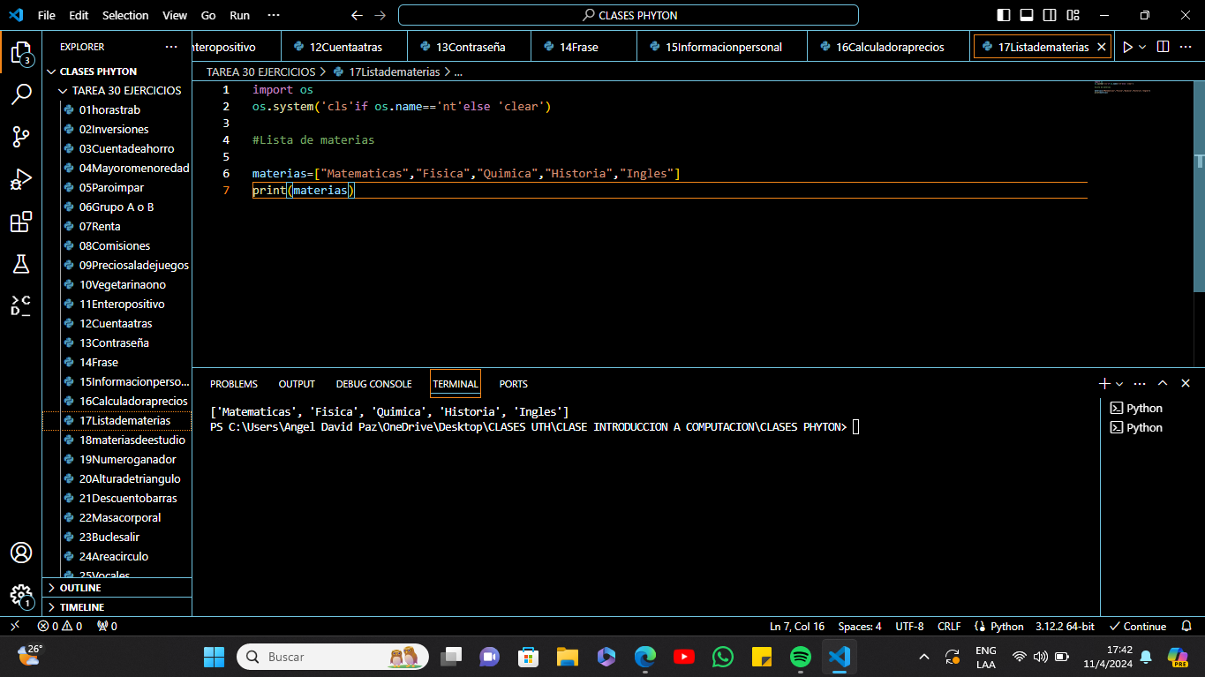

1. Ej. 18 Yo estudio

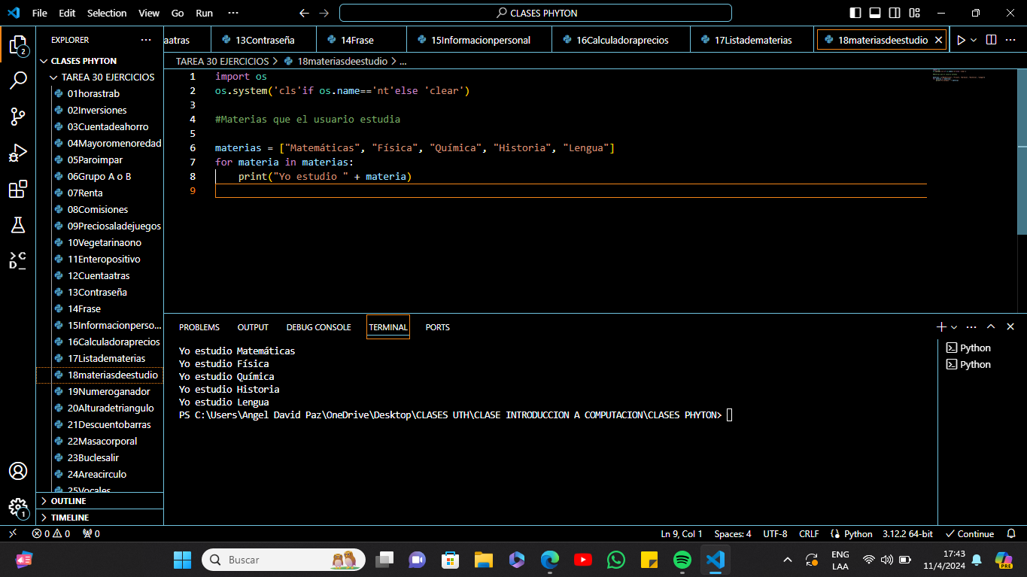

1. 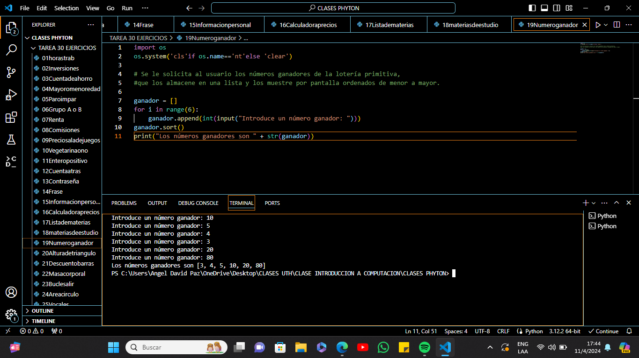Ej. 19 Números ganadores
2. Ej. 20 Altura Triangulo

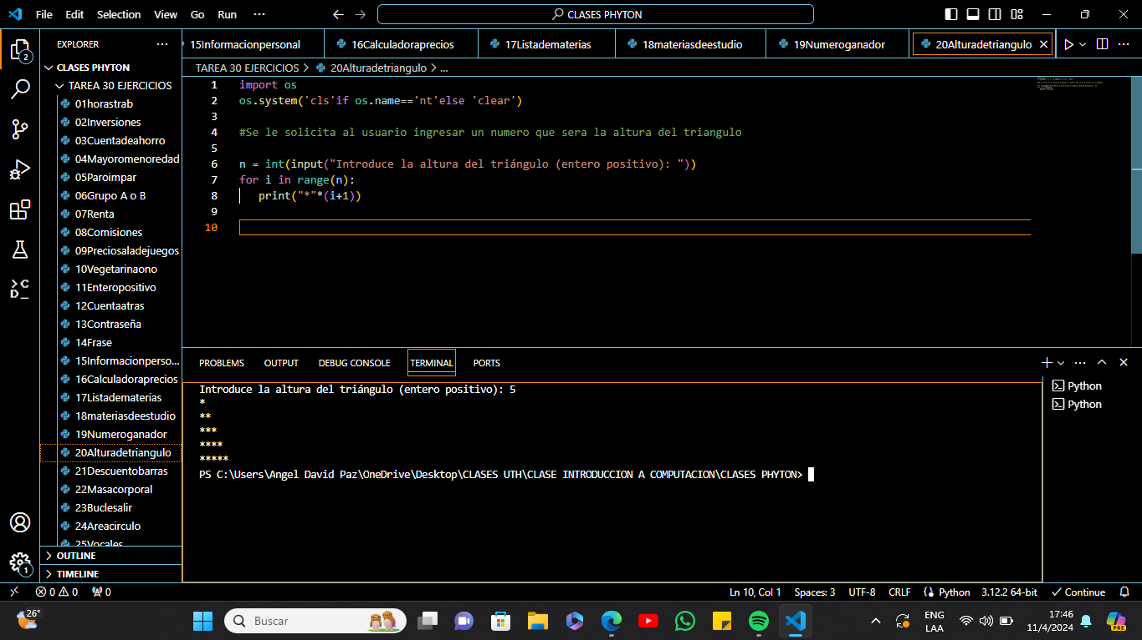

1. Ej. 21 Barras de Pan

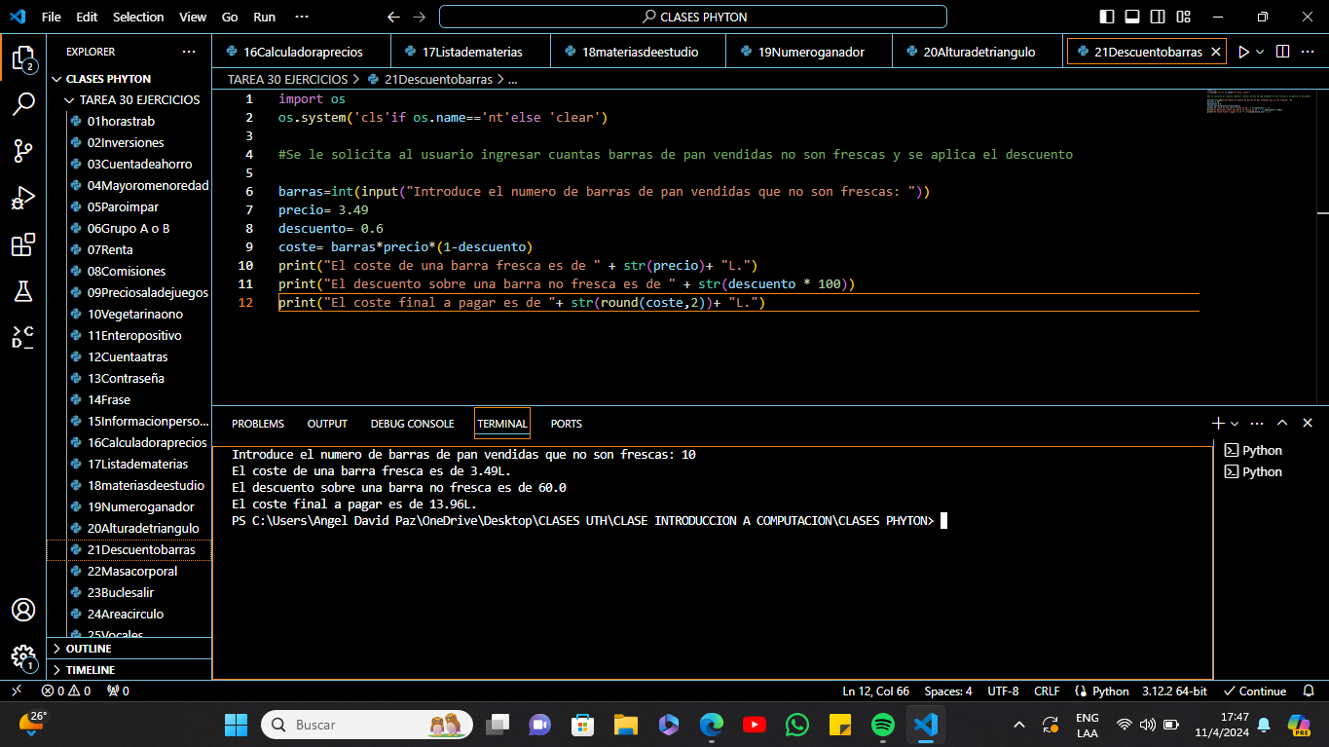

1. Ej. 22 Masa Corporal

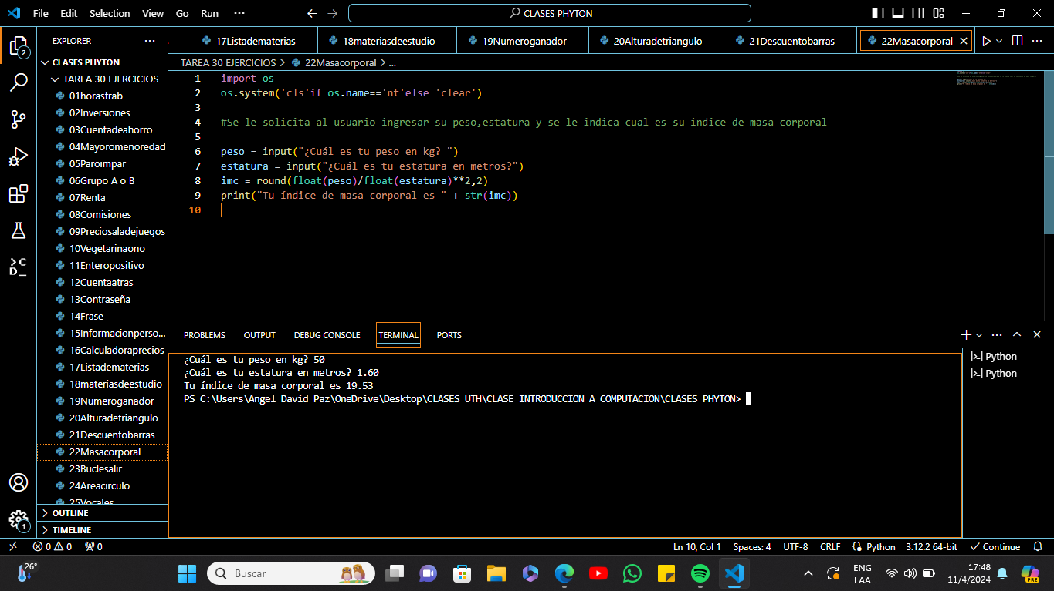

1. Ej. 23 Bucle Salir

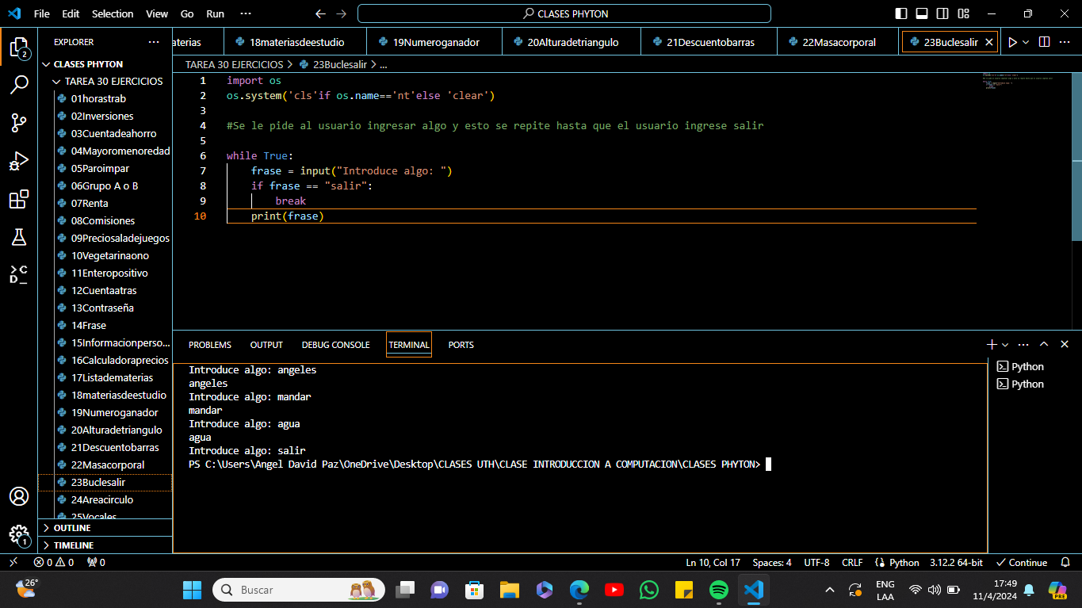

1. Ej. 24 Área, Diámetro

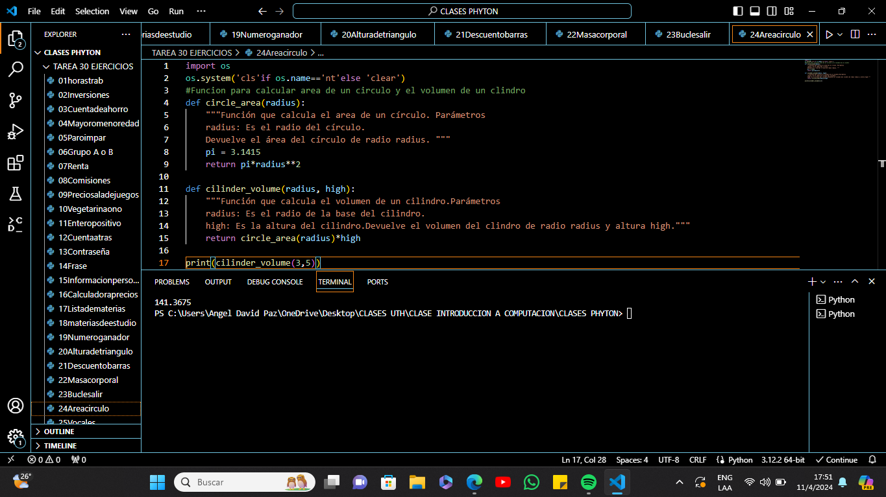

1. Ej. 25 Numero de vocales

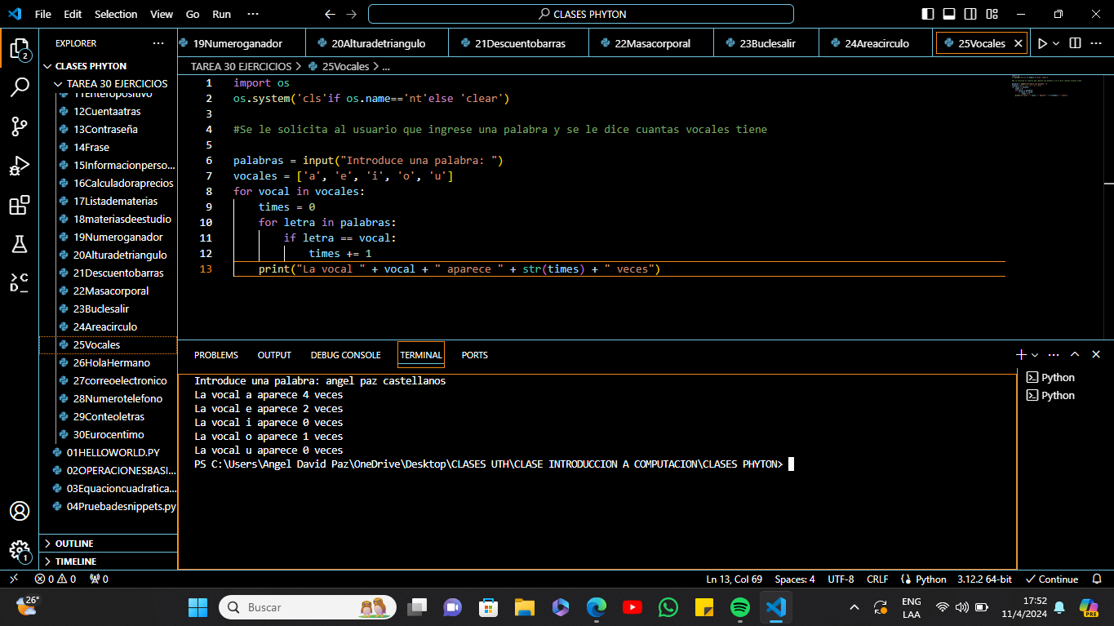

1. Ej. 26 Hola Hermano

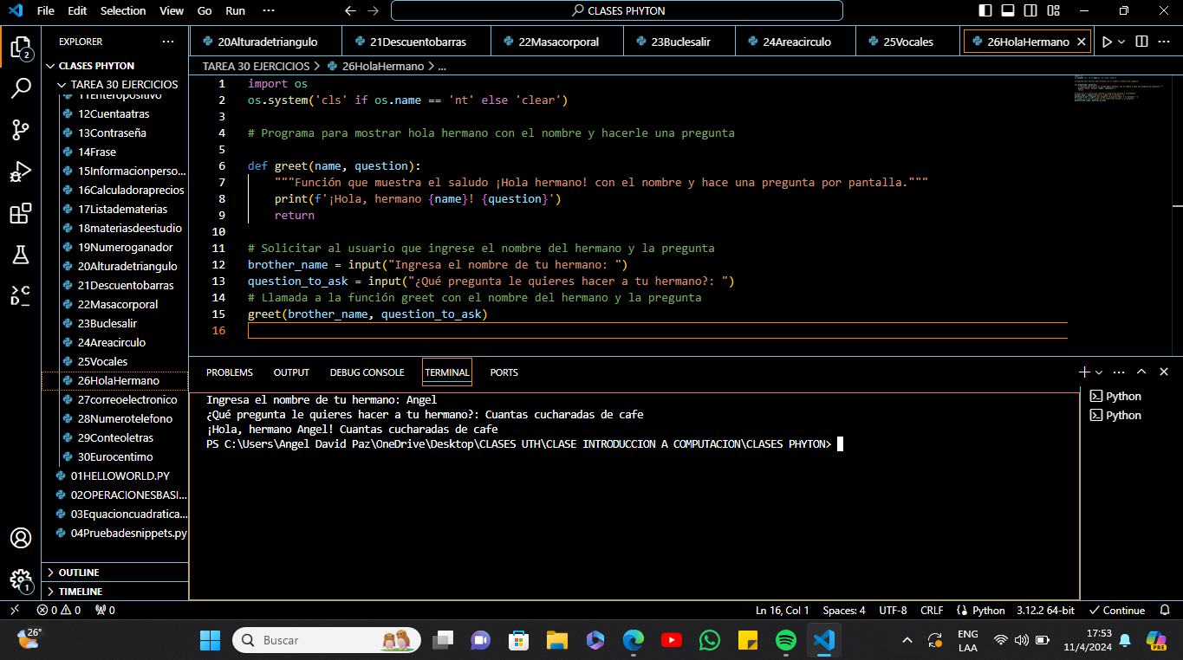

1. Ej. 27 Correo Electrónico

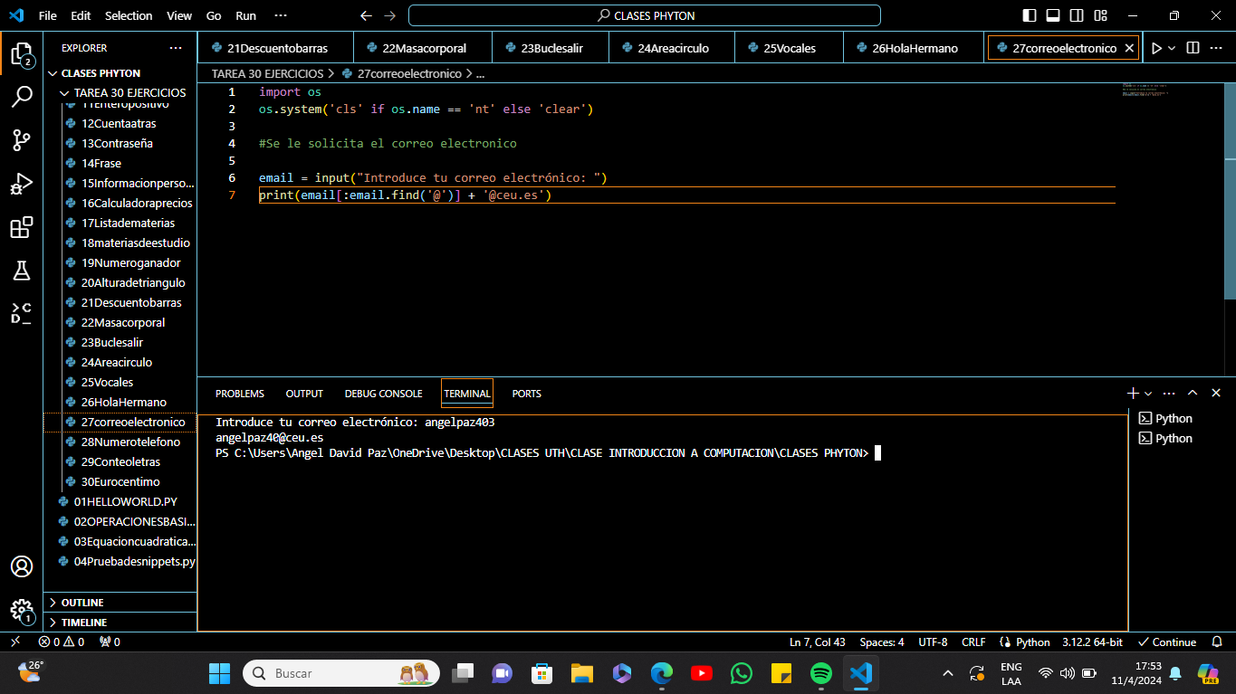

1. 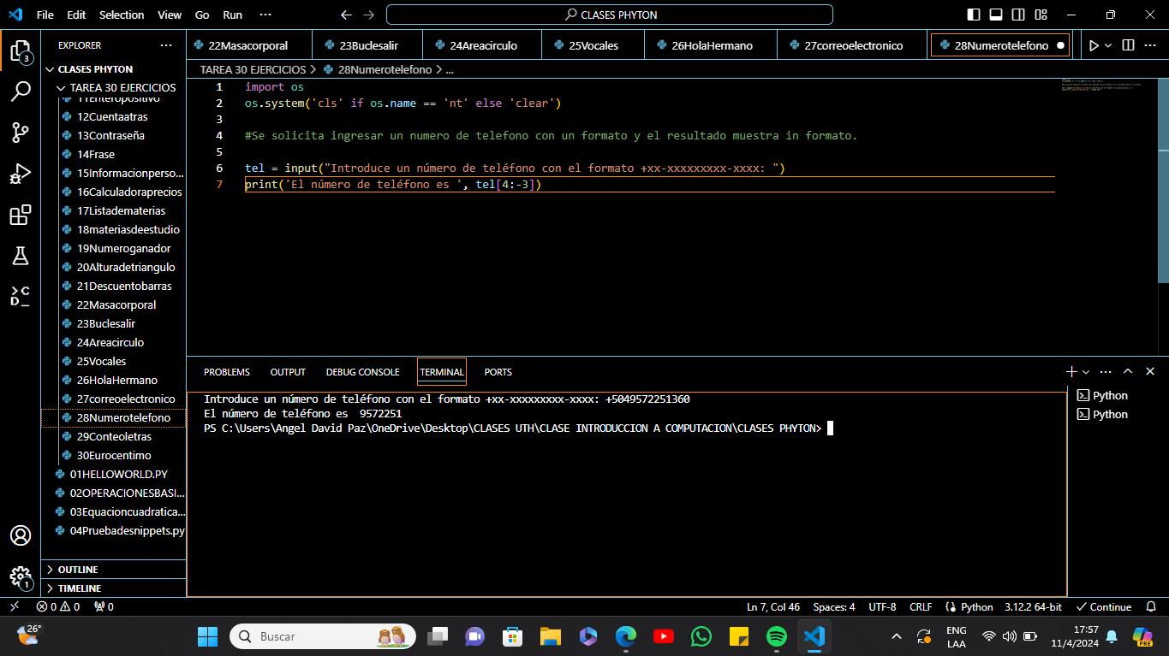Ej. 28 Número de teléfono
2. Ej. 29 Conteo Letras

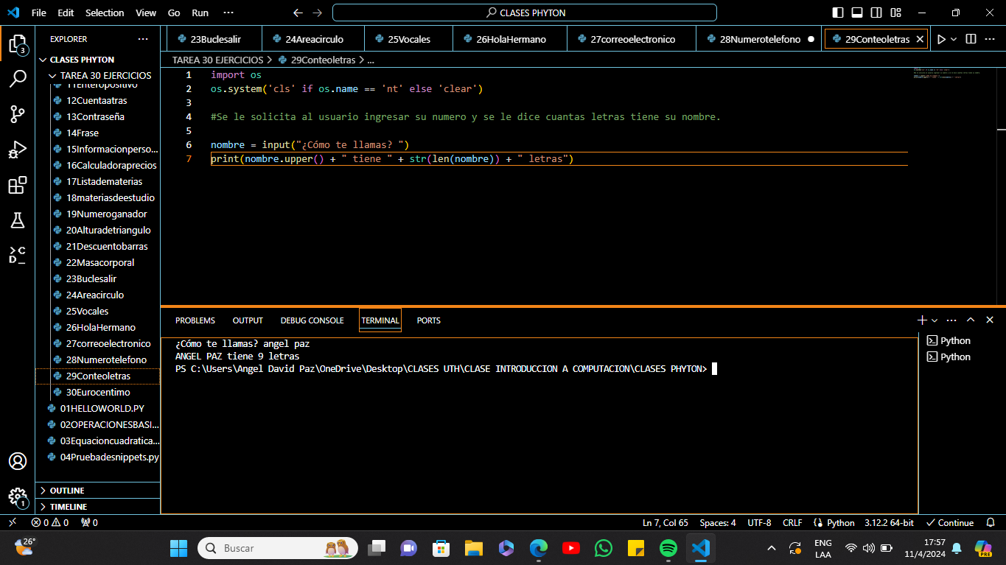

1. Ej. 30 Euros Céntimos

